ESCUELA SECUNDARIA TÉCNICA 101

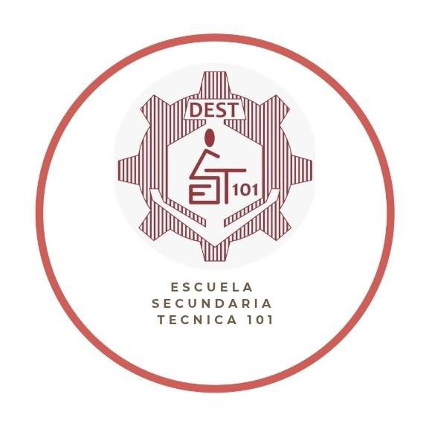
CUADERNO DE TRABAJO
Por la Superación de México, México, México.

A R T E S
I I I

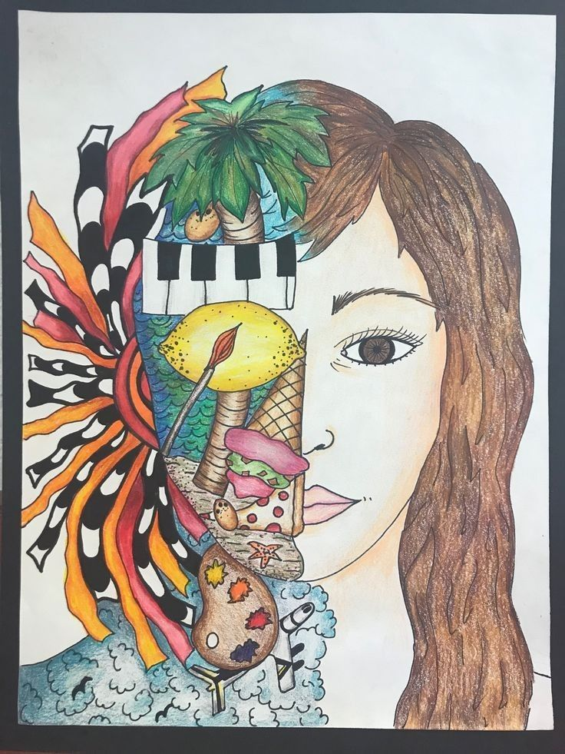

ACTIVIDADES
ACTIVIDAD 1: ¿QUE SON LAS VANGUARDIAS ARTÍSTICAS?
PDA: Usa intencionalmente características y funciones de algunos géneros artísticos, para crear una obra original que simbolice sus vínculos con la comunidad.
Actividades
1.- Contesta lo siguiente:
Vanguardias Artísticas.

¿Qué son?

Antecedentes Históricos | Movimientos Artísticos | Artistas reconocidos

ACTIVIDAD 2: Arte Pop
PDA: Usa intencionalmente características y funciones de algunos géneros artísticos, para crear una obra original que simbolice sus vínculos con la comunidad.
Actividades
1.- Contesta lo siguiente:
¿Qué es el Arte Pop?

Antecedentes Históricos | Características del Arte Pop  1.-  2.-  3.-  4.-  5.-

2.- Realiza un dibujo al estilo del Arte Pop
Aprovecha toda lo pagina de tu cuaderno para realizar una obra de Arte Pop.

Actividad 3: Arte Colectivo.
PDA: Usa intencionalmente características y funciones de algunos géneros artísticos, para crear una obra original que simbolice sus vínculos con la comunidad.
Actividades
1.- Contesta y completa lo siguiente:
¿Qué es el Arte Colectivo?

¿Cuáles son los tipos de Arte colectivo? | ¿Cuál es la principal característica del arte colectivo?

2.- Realiza un dibujo sobre el arte colectivo
Aprovecha toda lo pagina de tu cuaderno para realizar.

